如何在客户端查看zk节点
1、下载https://issues.apache.org/jira/secure/attachment/12436620/ZooInspector.zip；
2、解压之后，进入build目录，双击zookeeper-dev-ZooInspector.jar,会弹出窗口
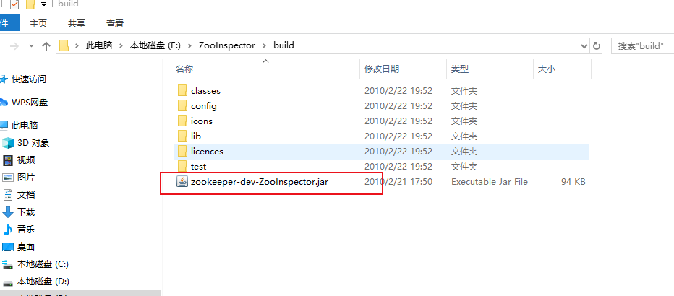

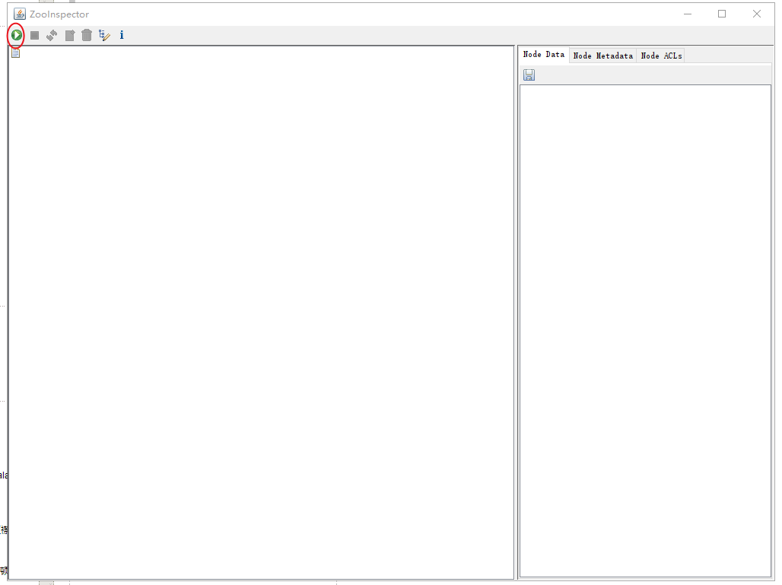
- 单击左上角的按钮，然后输入ip+端口，点击ok即可
